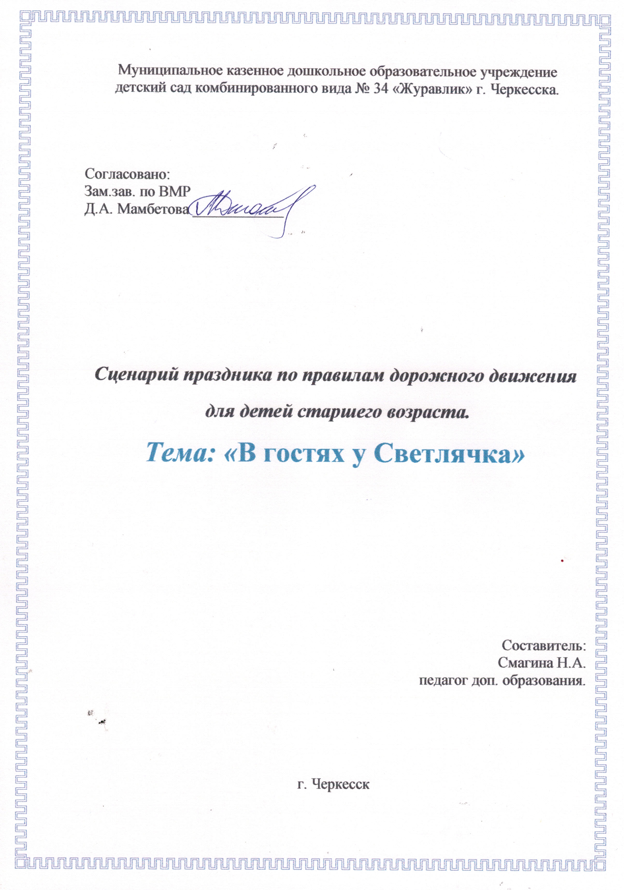

**Цель**: формировать у детей навыки безопасного поведения на дороге, привлекать внимание родителей к проблемам детского дорожного транспортного травматизма.

**Задачи** — закрепить знания детей о дорожных знаках, светофоре, пешеходном переходе, их функциях, их значении для людей,

— сформировать у детей элементарные знания о светоотражающих элементах,

— воспитывать желание помочь другим в сложных ситуациях,

— создавать обстановку эмоционального благополучия, обеспечивать детям возможность отдохнуть и получить новые впечатления.

**Активизация словаря**: светоотражающие элементы, фликер, пешеходный переход, безопасно, светофор, правила дорожного движения.

**Материал:** светофор, индивидуальные цветные кружки, шаблоны светофора, прямоугольные белые полоски для собирания «пешеходного перехода», дорожные знаки, разрезанный дорожный знак «Пешеходный переход», светоотражающие элементы, одежда со светоотражающими элементами, фонарь на голов, фонограммы в аудиозаписи.

**Предварительная работа**: чтение произведения С. Маршака «Дядя Степа-милиционер! », чтение главы из произведения Б. Житкова «Что я видел», изучение правил дорожного движения, беседа по ПДД «Малыш-пешеход», разбор обозначения знаков дорожного движения , проведение дидактических игр по изучению ПДД.

**Области интегрирования**: познание, коммуникация, социализация, здоровье, безопасность.

**Ход развлечения**

**Ведущий**: Жил да был в лесу жучок, по прозванью Светлячок.

Долго, коротко ли жил, но со всеми добрым был.

Шил одежду для зверей, да ещё эмблемы к ней.

Каждый зверь в глуши лесной мечтал с детства о такой.

Было всё довольно просто: по одежде шли полоски

Иль блестящие значки, чтоб видно было издали.

В тёмное время суток при попадании света автомобильных фар эти значки или полоски светились в темноте. Ребята! Как вы думаете, зачем Светлячок шьёт такую необычную одежду? Для чего он украшает её светящимися в темноте элементами? (**Ответы детей )**

**Ведущий:** Да! Такая одежда делает пешеходов видимыми в темное время суток при попадании света автомобильных фар. А светящиеся элементы называются светоотражателями или фликерами. Светоотражатель — это наш Ангел Хранитель на дороге. У Светлячка был волшебный фонарик, который помогал ему в работе. Но однажды с ним приключилась беда.

(Поёт песню «Светлячок», автор текста: Пляцковский М. Композитор Зарицкая Е)

Потерял в лесу фонарик Светлячок, обыскал он каждый кустик и сучок.

Утомился он, бедняжка, сбился с ног, но нигде, но нигде,

Но нигде найти фонарика не смог.

Не придётся никогда теперь ему освещать дорогу ночью никому.

Горько плачет и не знает Светлячок, что нашла, что нашла,

Что нашла пропажу Мышка — и молчок!

( В зал под весёлую инструментальную музыку вбегает Мышка. На голове у неё красуется горящий фонарик, она курсирует по залу вдоль и поперёк, демонстрируя фонарик Светлячка.)

**Мышка**: ( передразнивая ведущего) — что нашла фонарик Мышка и молчок!

(поёт на мелодию «Выйду на улицу»)

Выйду на улицу, гляну на село, тёмная ночка, а мне весело!

Мышка красавица гордо идёт, и во лбу фонарик по селу несёт!

**Ведущий**: Мышка! Как ты нехорошо поступаешь, ведь это не твой фонарик!

**Мышка**: Ну и что! Я хочу, чтобы меня всегда и везде было видно. А то бежишь, бывает, через дорогу ночью и ничего не видишь, и тебя никто не видит. Вчера же чуть машина меня не задавила. А теперь я видна издалека!

( поёт снова)

Мышка красавица гордо идёт, и во лбу фонарик по селу несёт!

**Ведущий**: Что ты, Мышка! Ведь Светлячку очень нужен его фонарик. Без него он больше не сможет шить для всех одежду со светящимися элементами.

**Мышка**: Ну и пусть, зачем нужна такая одежда? (**Ответы детей)**

**Мышка:** Вот как! А мне и так светло, мне не нужно такой одежды.

**Ведущий:** А ты, Мышка, подумай, ты отдашь фонарик Светлячку, а он и тебе сошьёт такую одежду.

**Мышка**: Значит и мне можно такую одежду носить?

**Ведущий**: Конечно!

**Мышка:** Ну ладно, уговорили, только просто так я фонарик не отдам! Отгадаете мои загадки, да выполните задания, тогда может и подумаю.

**Ведущий:** Ребята, поможем Светлячку вернуть его фонарик? (**Ответы детей.)**

**Мышка**: Тогда слушайте первую загадку-

Запылал у чудища изумрудный глаз.

Значит, можно улицу перейти сейчас**. (Ответы детей — светофор)**

**Мышка**: Ишь, какие молодцы, сразу отгадали! А собрать светофор сумеете?

**(Ответы детей.)**

**Мышка:** Ну, это мы сейчас посмотрим!

(проводится игра «Собери светофор». Из множества разноцветных кружков детям нужно выбрать красный, жёлтый, зелёный и собрать светофор**.)**

**Мышка**: А скажите ка мне, на какие сигналы светофора нужно двигаться, а на какие стоять? **(Ответы детей.)**

**Мышка**: Какие вы умненькие, опять выполнили моё задание, видно придётся расстаться с фонариком! УУУУХХХХ!( в сторону) Чего бы им ещё придумать, чтобы они не отгадали?

Ладно. Про светофор вы знаете, а про знаки дорожные, что вам известно?

Зачем они нужны? Какие знаки вы уже знаете? **(Ответы детей)**

**Мышка**: Вот один знак я уже попробовала на зубок, разгрызла его, но он мне совсем не понравился, невкусный! А вы сможете его вновь собрать и сказать, что это за знак?

( проводится игра «Собери дорожный знак»)

**Мышка**: Караул! Какие деточки, всё -то они знают, всё -то умеют, а как не хочется расставаться с фонариком! Слушайте ещё одну загадку!!

Полосатые лошадки

Поперёк дорог легли-

Все авто остановились,

Если здесь проходим мы. **(Ответы детей — пешеходный переход)**

**Мышка**: Опять отгадали! А выложить пешеходную дорожку сумеете?

**(Ответы детей.)**

**Мышка**: Если выложите быстро и правильно, эта дорожка приведёт вас прямо к домику Светлячка!( в сторону) и мне придётся вернуть Светлячку фонарик.

**Ведущий**: Да-да! А ещё и извиниться перед ним!

( проводится игра «Собери пешеходную дорожку», по которой дети приходят к домику Светлячка. Выходит печальный Светлячок.)

**Светлячок**: Здравствуйте, дорогие ребята! Вы хотите заказать у меня одежду со светящимися элементами? А я не смогу выполнить ваш заказ, я потерял в лесу свой волшебный фонарик!

**Мышка**: Светлячок! Не печалься! Я нашла твой фонарик и спешу вернуть его тебе! Прости меня!

**Светлячок:** Как я рад! Как я рад! Я снова смогу приносить пользу всем! Сейчас я приглашаю вас примерить и продемонстрировать одежду!

(дети и Мышка переодеваются)

**Светлячок**: Нынче в нашем ателье объявляю дефиле!

1. В любое время дня и ночи, при ярком солнце и при свете фар

Браслеты ваши будет видно очень, таков браслетов этих дар !

( дети демонстрируют светоотражающие браслеты на руку)

2. Фликер на куртках, на брюках, пальто сразу заметит водитель авто!

( Дети демонстрируют верхнюю одежду с нашитыми на неё светоотражающими полосками)

3. Фликер пришили на варежки, шапки. И в тёмное время теперь всё в порядке!

( дети демонстрируют варежки и шапки со светоотражающими элементами)

4. Вот красивые банты, хорошо они видны

Издали шофёр заметит, что на переходе дети!

( девочки демонстрируют светоотражающие бантики на голове, а мальчики на шее)

5. Ваш малыш лежит в коляске, мы привяжем к ней завязки

Иль светящийся значок, чтоб водитель видеть мог,

Сможет он затормозить, жизнь младенцу сохранить!

( дети вывозят коляски со светоотражающими элементами)

6. А сейчас специальный заказ для Мышки!

Фликер на капор и на ремень, фликер на сумку! И так каждый день!

Чтоб жизнь сохранить, ты про них не забудь! И сразу надень, коль готовишься в путь!

( Мышка с удовольствием демонстрирует светоотражающие элементы на своих вещах)

**Мышка**: Ну спасибо. Светлячок, удружил ты мне дружок!

Есть эмблемы на одежде — не боюсь ходить, как прежде,

Так что жизнь поберегу, ой, спасибо, не могу!(снова начинает демонстрацию)

И видна издалека. Так довольна я! Пока!( уходит)

**Ведущий:** Светлячка благодарим и спасибо говорим!

Будем мы видны везде: при ходьбе и при езде!

**Светлячок**: Очень рад я, говорю: берегите жизнь свою!

Правил вы не нарушайте, постоянно выполняйте,

К светоотражателям будьте вы внимательны

И из дома не ходите, пока их не прикрепите.

Покажу сюрприз сейчас, что родителям припас:

Всем подарит Светлячок отражающий значок!

( дарит детям для их родителей светоотражающие элементы)

До свиданья! Буду ждать! Очень рад я помогать!

